행운, 즐거움, 축제와 함께 맞이하는 쥐띠 해

더 남하이에서 즐기는 베트남 구정 축제 텟
December 20, 2019, Hoi An, Vietnam

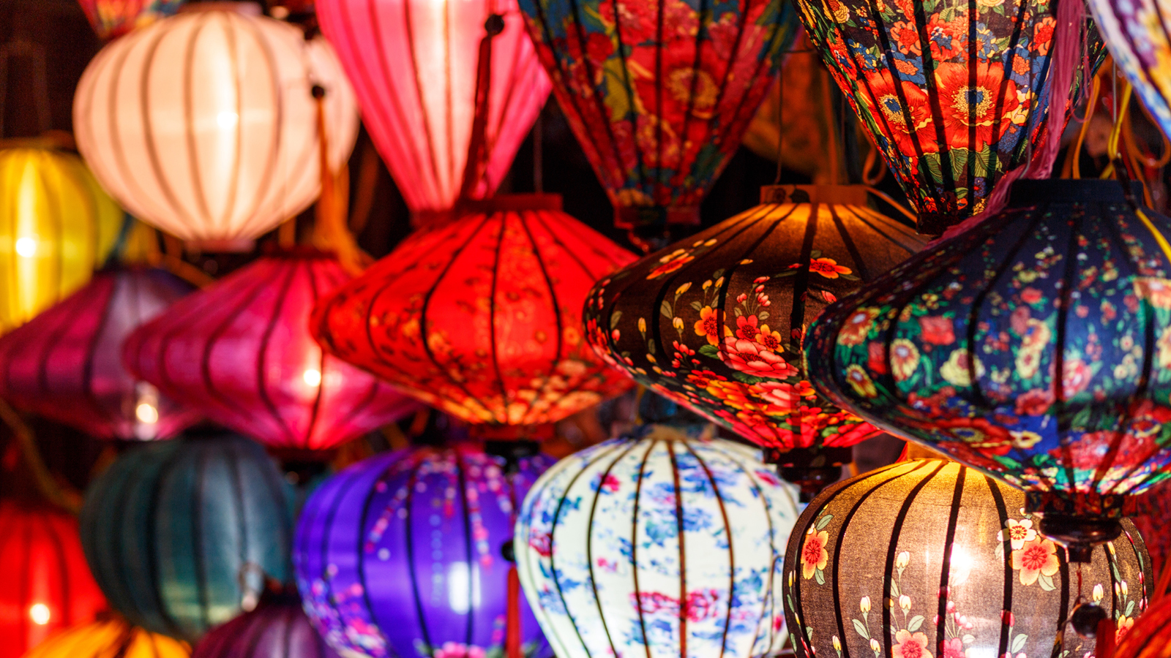
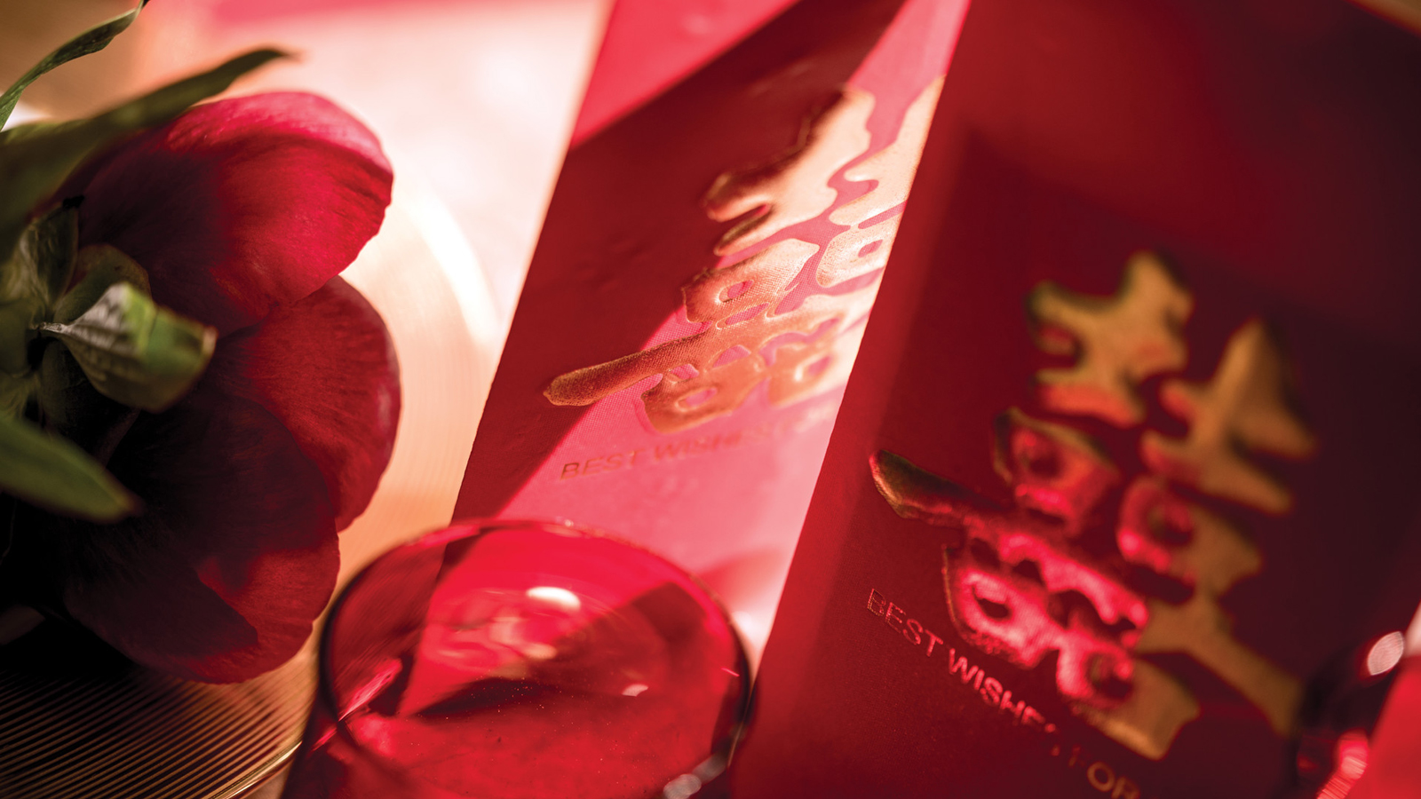 | 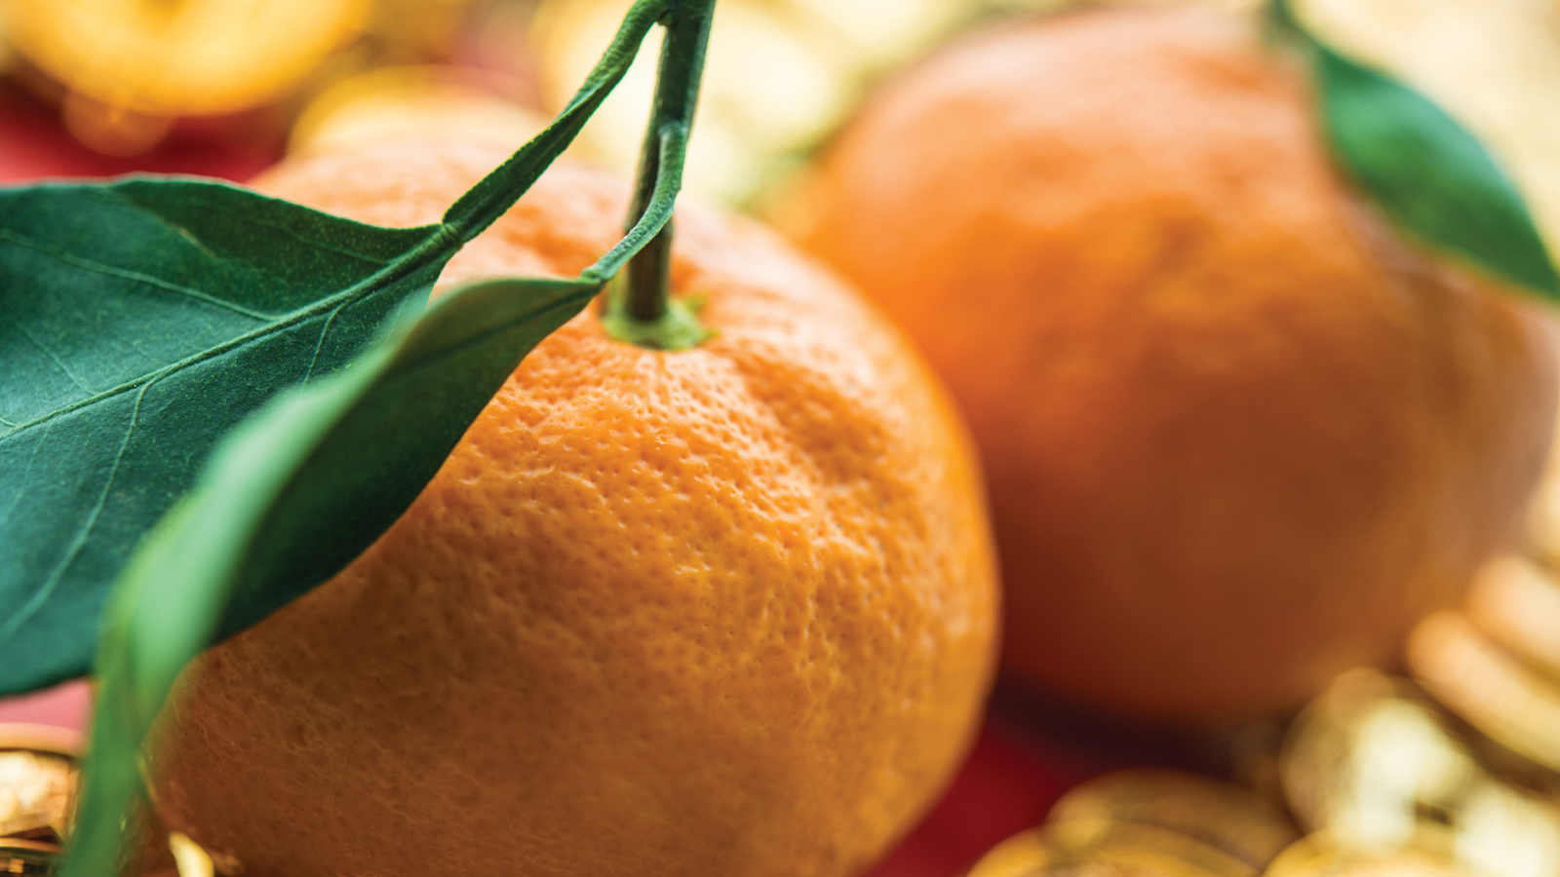 | 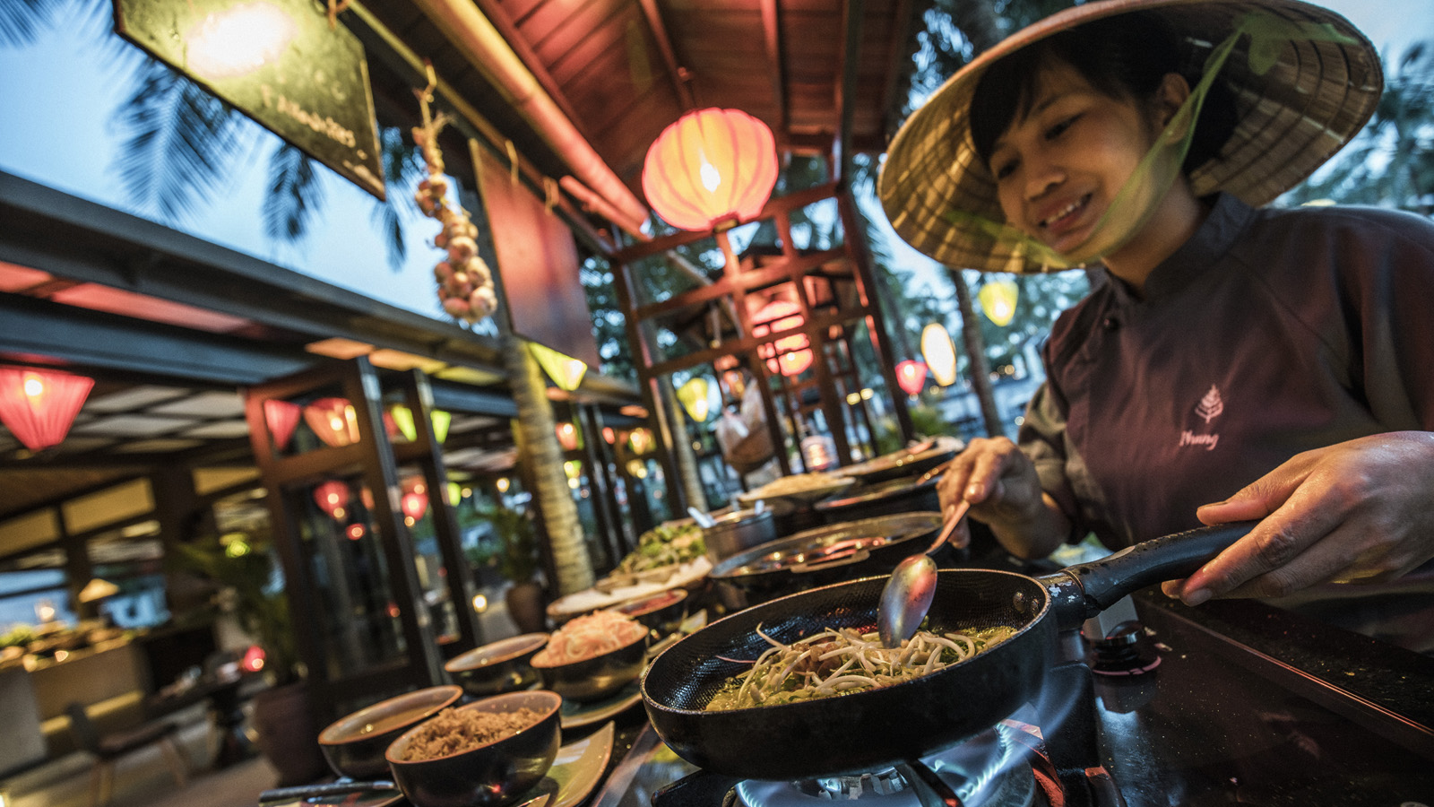
2020년 1월 25일 베트남은 구정 연휴이자 봄의 시작을 알리는 텟(Tet) 명절을 맞이합니다. 베트남 12궁도에서 첫 번째 동물로 지혜, 창의력, 적응력, 역경을 극복하는 용기를 상징하는 생쥐의 해를 맞아 포시즌스 리조트 더 남하이 호이안 베트남 에서는 현지 음식과 라이브 공연, 공예 활동 및 특별한 텟 스파 트리트먼트 등 다채로운 축제 프로그램을 만나볼 수 있습니다.
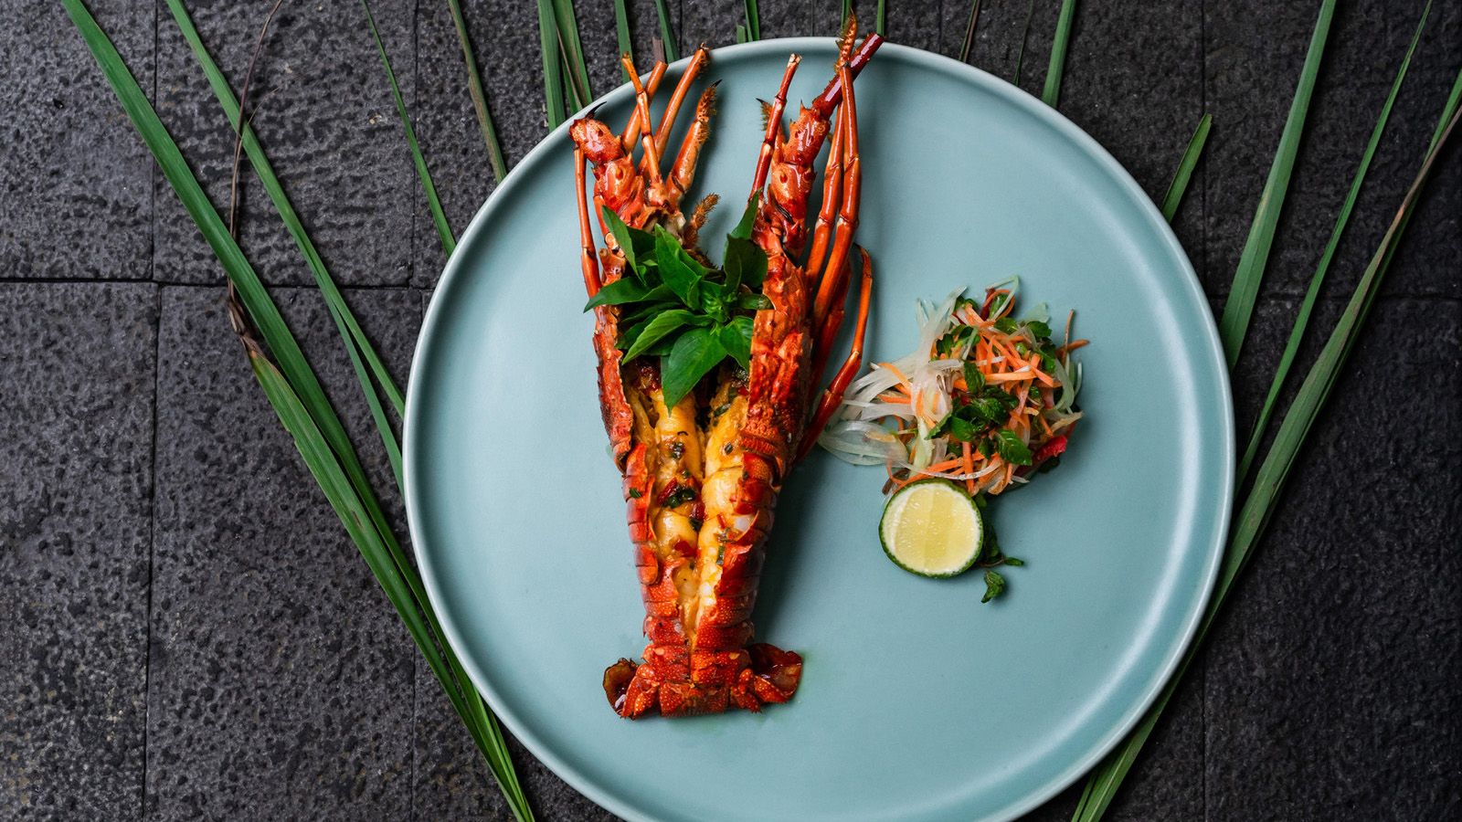 | 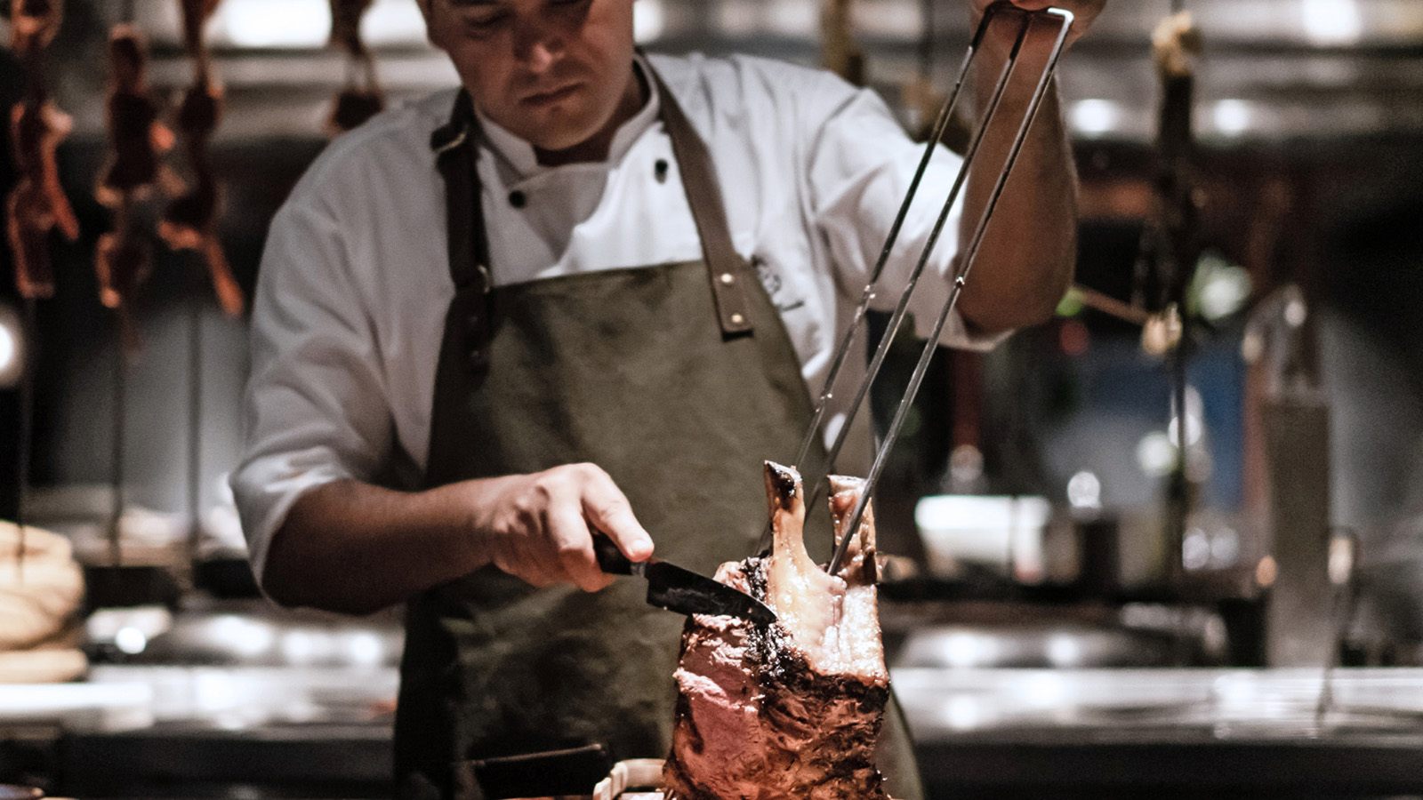 | 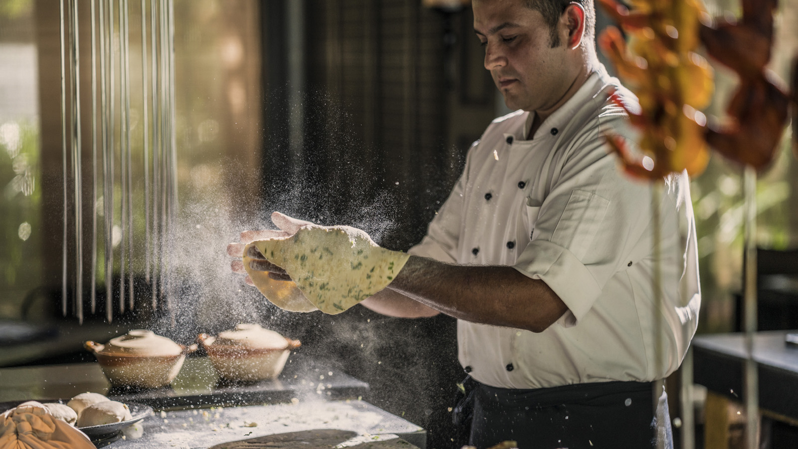
텟 축제는 일주일에 걸쳐 계속됩니다. 베트남인들은 전통 의식을 거행하고 조상에게 제사를 지내는 한편, 집을 청소하고 구정 음식을 장만합니다. 사원이나 사찰에서는 새해의 건강과 다복, 행운을 비는 사람들이 밤낮 없이 향을 올립니다.
더 남하이의 텟
더 남하이에 도착하면 먼저 풍성하고 화려한 꽃장식과 함께 특별한 기념 사진을 찍을 수 있습니다. 봄과 새로운 시작, 건강, 다복을 의미하는 대추, 해바라기, 금귤, 살구와 함께 노랗고 빨간 꽃을 장식하면 행운을 불러온다는 믿음이 있습니다. 해가 진 뒤에는 베트남 전통 등불이 켜지며 호이안 특유의 아름다운 풍경을 자아냅니다.
텟 명절 음식을 곁들인 다이닝
베트남 전통 방식으로 텟을 즐기며 특별한 명절 음식을 맛보세요.
- 1월 24일: 라이언 댄스 매니지먼트 칵테일 리셉션과 함께 묵은 해를 정리하고, 일루미나시아(Illuminasia)에서 정통 아시아 요리를 즐깁니다. 화려한 대나무 댄스 공연과 함께 태국식 샐러드, 발리식 사테이, 서클링 피그, 광동식 구운 오리고기, 커리 및 다양한 메뉴가 제공됩니다.
- 1월 25일: 온 가족이 모이는 텟 축제에 다함께 즐기는 BBQ는 안성맞춤 메뉴입니다. 더 스모크 하우스(The Smoke House)에서 스모킹 핫 라이브 그릴 뷔페를 만나보세요. 와규 립아이, 이베리코 돼지 갈비, 하우스 스모크 비프 브리스켓, 로티세리 치킨을 비롯해 플람베(Flambéed) 디저트까지, 환상적인 직화 요리를 마음껏 즐길 수 있습니다!
- 1월 26일: 높다란 야자수 아래 나무 진열대가 늘어선 스트리트 푸드 마켓(Street Food Market)은 베트남 문화와 현지 요리를 생생하게 체험할 수 있는 공간으로, 스트리트 댄스 공연과 함께 하노이부터 후에, 호이안을 거쳐 호치민까지 베트남 전역을 아우르는 현지 음식이 향연이 펼쳐집니다. 남하이 정통 반미(Banh My), 반봇록(Banh Bot Loc), 달콤한 디저트 쩨(Chè Sweet Soup) 등 다양한 메뉴를 직접 맛보세요.
- 1월 27일: 나트랑은 베트남 최고의 해산물로 유명한 지역입니다. 나트랑 랍스터 나이트(Nha Trang Lobster Night)에서 리조트 전담 요리 팀이 더욱 세련된 풍미를 더한 나트랑의 대표적인 해산물 랍스터 요리를 다채롭게 만나보세요.
- 1월 28일: 화려하게 반짝이는 바다의 네온 컬러가 가득한 바운티 오브 더 씨(Bounty of the Sea)에서 전문 해녀와 스쿠버 팀이 갓 잡아온 게, 랍스터, 대하, 홍합 등 싱싱한 해산물을 선보입니다. 로 바(Raw Bar)를 마음껏 즐기며, 세비체, 굴, 포크 볼, 파에야, 질소 아이스크림과 함께 춤추는 네온 젤리 피시를 만나보세요.
더 하트 오브 더 어스 스파에서 맞이하는 쥐띠 해
새해 첫 날을 생쥐처럼 지혜롭고 풍요로운 삶을 비는 두 개의 엔라이트닝 세션으로 시작합니다.
- 에너제틱 플로우 요가: 몸의 활력을 자극하고 혈액순환을 촉진하며 긍정적인 기운으로 마음을 채우는 지속적인 움직임을 통해, 쥐의 대표적인 특징인 에너지와 자신감을 북돋는 요가입니다.
- 인후 차크라 명상: 쥐띠 해에 태어난 사람들은 완벽주의자로 의사소통에 뛰어난 소질을 보입니다. 인후 차크라 명상은 만트라 암송을 통해 사람들과 자신감 있게 소통하는 능력을 길러줍니다.
그밖에 새해를 맞이하는 텟 리바이탈라이징 리추얼(TET Revitalising Ritual)을 체험해 볼 수 있습니다. 먼저 생쥐의 주식이자 매끄럽게 빛나는 피부를 위한 베트남 정통 레시피인 쌀가루를 신선한 우유와 혼합한 트리트먼트로 시작해, 라벤더와 제라늄, 오렌지 오일을 사용한 부드러운 바디 마사지가 이어집니다. 마지막으로 크리스탈 울림 볼의 평온한 소리와 함께 생쥐의 지혜와 영감, 긍정적 기운으로 몸과 마음을 채웁니다.
어린이 고객을 위한 즐거움!
어린이 고객의 즐거움을 책임지는 Chuon Chuon 키즈 클럽 에서는 쥐띠 해를 테마로 하는 펠트 만들기, 도자기, 맞춤형 카드 등 다양한 아트 수업 및 만들기 체험이 진행됩니다. 1월 25일에는 새해맞이 풍선, 베트남 전통 세뱃돈 리시(li xi) , 명절 음식 및 보물 찾기 놀이로 더욱 풍성한 프로그램이 함께합니다.

RELATED

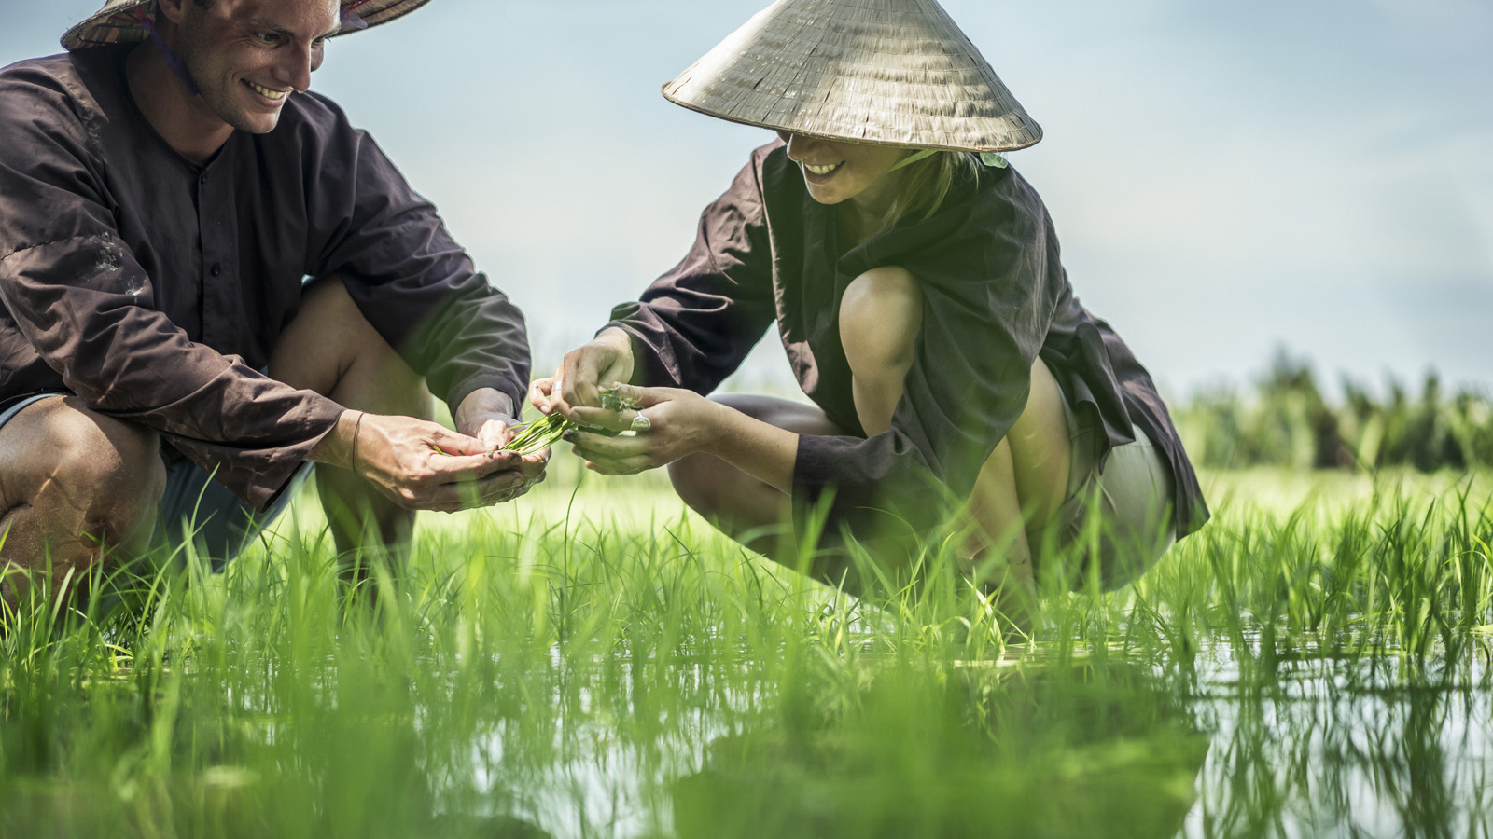 | January 6, 2020, Hoi An, Vietnam  The Dawn of a New Decade at Four Seasons Resort The Nam Hai  https://publish.url/hoian/hotel-news/2020/2020-preview.html
December 20, 2019, Hoi An, Vietnam
喜迎鼠年, 感受越南浓厚的新春氛围
https://publish.url/zh/hoian/hotel-news/2019/tet-lunar-new-year-2.html

PRESS CONTACTS

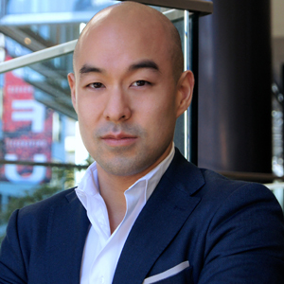 | Shingo Kido  Director of Public Relations and Communications  Block Ha My Dong B, Dien Duong Ward  Dien Ban Town  Vietnam  shingo.kido@fourseasons.com  +84 9 0570 7665

